BAB II
TINJAUAN PUSTAKA

2.1 Penelitian Terdahulu
Penelitian terdahuluhu berfungsi untuk mengetahui metode penelitian dan hasil-hasil penelitian yang dilakukan enelitian terdahulu digunakan sebagai tolak ukur peneliti untuk menulis dan menganalisis suatu penelitian. Tujuan penelitian terdahulu sendiri untuk mengetahui langkah penulis salah atau benar, serta menjadi pembeda dari penelitian terdahulu agar penelitian yang dirancang benar-benar orisinil.
Karya ilmiah yang pertama yang berjudul “Perancangan Film Dokumenter “Dobrak – Ini Hip Hop Surabaya”. Tujuan dari perancangan ini Merancang film dokumenter sebagai media pengetahuan, informasi dan dokumentasi kepada masyarakat, pelaku dan penikmat skena musik hip hop di Surabaya. Metode yang digunakan dalam perancangan ini dengan pengumpulan data yaitu melakukan riset data dengan observasi dan melakukan pengamatan langsung , serta wawancara kepada narasumber serta dokumentasi untuk mendapatkankan data-data yang diperlukan (Fanany, 2017).

Perancangan diatas yang berjudul “Dobrak – Ini Hip Hop Surabaya” dapat dijadikan acuan referensi untuk proses perancangan film pendek dokumenter ynag lebih kreatif dan lebih baik untuk pembuatan film pendek dokumenter titikdua kolektif.

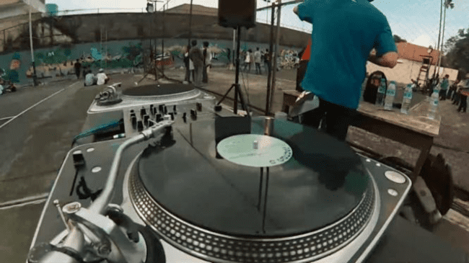

Gambar 2.1.1 turntables
(Sumber :Diandra Fanany, Maria Nala Damajanti, Rebecca Milka Natalia B, (2017)

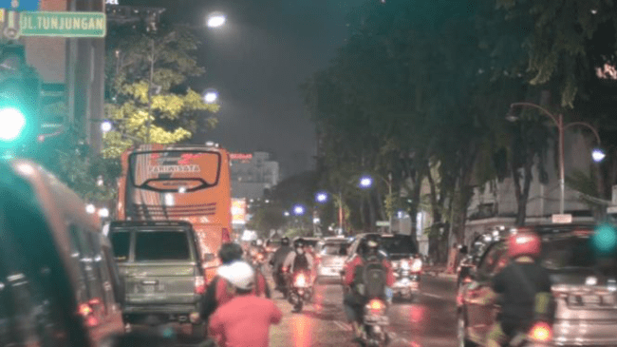

Gambar 2.1.2 Suasana Jl. Tunjungan, Surabaya
(Sumber :Diandra Fanany, Maria Nala Damajanti, Rebecca Milka Natalia B, (2017)

Gambar 2.1.3 Wawancara Brother D
(Sumber :Diandra Fanany, Maria Nala Damajanti, Rebecca Milka Natalia B, (2017)

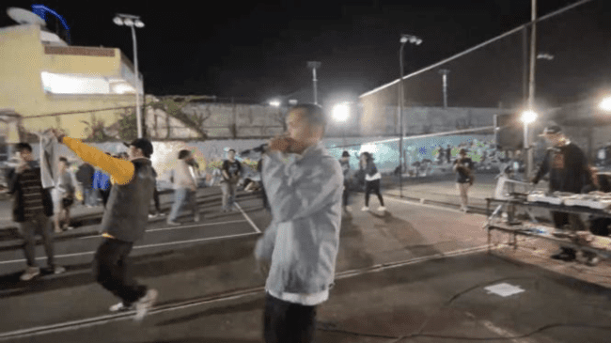

Gambar 2.1.4 perform Brother D
(Sumber :Diandra Fanany, Maria Nala Damajanti, Rebecca Milka Natalia B, (2017)

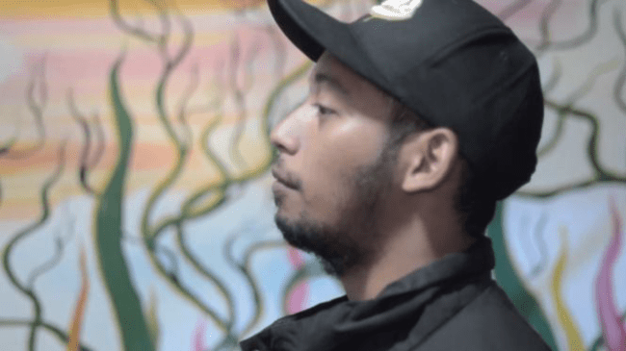

Gambar 2.1.5 Wawancara 2LTK
(Sumber :Diandra Fanany, Maria Nala Damajanti, Rebecca Milka Natalia B, (2017)

Karya ilmiah yang kedua dirancang Yonatan Christie Yusanto, Erandaru, Hen Dian Yudani (2019), dengan judul “ Perancangan Film Dokumenter Noon Boardshop Skateshop Surabaya” Perancangan ini bertujuan untuk pengenalan kembali sosok di balik Noon Boardshop, agar para pelaku skateboard khususnya di Surabaya termotivasi dalam memajukan Surabaya skateboard. Selain termotivasi juga menambah sebuah catatan sejarah skateboard yang ada di Surabaya. Noon Boardshop sendiri juga merupakan salah satu ciri khas kultur skateboard di Surabaya yang memiliki ikatan emosional dengan komunitas. Melalui media audio visual yang komunikatif dan diselaraskan dengan kultur skateboard Surabaya, diharapkan mampu mengingatkan komunitas akan peranan Noon Boardshop sebagai ciri khas kultur skateboard yang ada di kota Surabaya (Yusanto, 2019).

Metode yang digunakan data dikumpulkan secara langsung dengan metode observasi melalui media wawancara sebagai data primer. Metode yang digunakan untuk menganalisa masalah dari data yang telah diperoleh, adalah metode analisa 5W1H (what,where,when,who,why,how) sehingga mampu memperoleh jawaban dari permasalahan tersebut. Melalui kesimpulan perancangan yang telah dilakukan akan disusun ke dalam bentuk audio visual (Yusanto, 2019).

Dengan perancangan diatas yang berjudul “Perancangan Film Dokumenter Noon Boardshop Skateshop Surabaya” dapat dijadikan acuan referensi untuk proses perancangan film pendek dokumenter yang lebih kreatif dan lebih baik untuk pembuatan film pendek dokumenter titikdua kolektif, dengan memberikan pengenalan komunitas titikdua kolektif, agar para pelaku music dan anak muda khususnya di Batu termotivasi dalam memajukan komunitas titikdua kolektif.
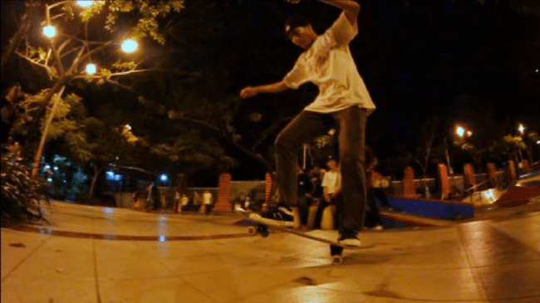

Gambar 2.1.6 Skateboard freestyle
(Sumber :Yonatan Christie Yusanto, Erandaru, Hen Dian Yudani,2019)

Gambar 2.1.7 Skateboard kegiatan
(Sumber :Yonatan Christie Yusanto, Erandaru, Hen Dian Yudani,2019)

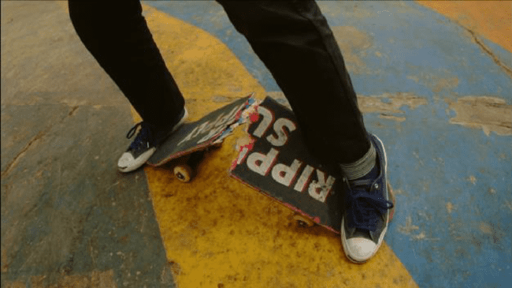

Gambar 2.1.8 Wawancara narasumber
(Sumber :Yonatan Christie Yusanto, Erandaru, Hen Dian Yudani,2019)

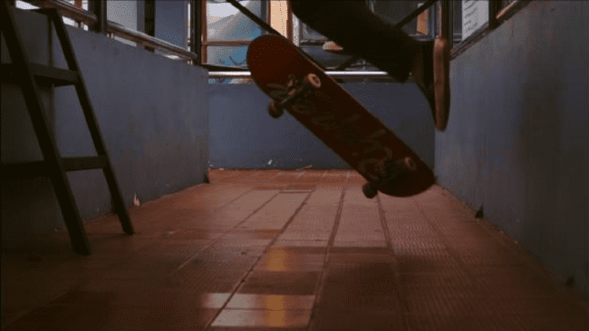

Gambar 2.1.9 Adegan bermain skateboard
(Sumber :Yonatan Christie Yusanto, Erandaru, Hen Dian Yudani,2019)

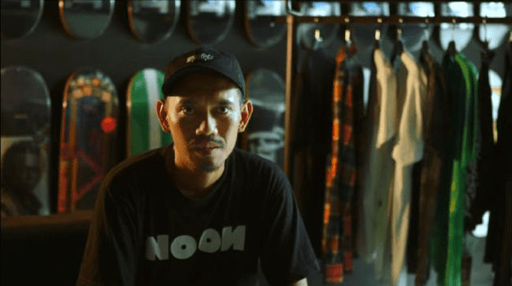

Gambar 2.1.9 Wawancara narasumber
(Sumber :Yonatan Christie Yusanto, Erandaru, Hen Dian Yudani,2019)

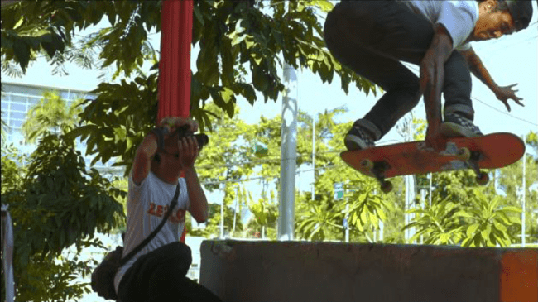

Gambar 2.1.10 Adegan bermain skateboard
(Sumber :Yonatan Christie Yusanto, Erandaru, Hen Dian Yudani,2019)

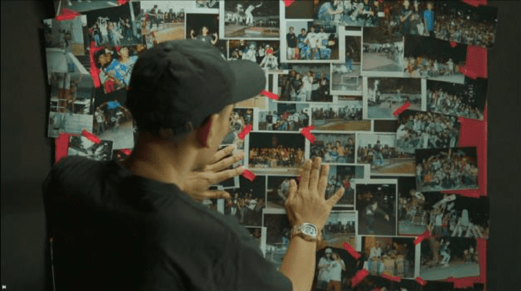

Gambar 2.1.11 Kegiatan narasumber
(Sumber :Yonatan Christie Yusanto, Erandaru, Hen Dian Yudani,2019)

Karya ilmiah yang ketiga dirancang oleh Tri Andoko dan Sinta Dwi Utami (2018), dengan judul Perancangan “Dokumenter Potret Ujungberung Rebels Sebagai Brand Komunitas Musik Metal Bandung” Tujuan dari penelitian ini ingin mengetahui keadaan komunitas musik metal Ujungberung saat ini. Dengan demikian, mereka secara konsisten berhasil memperkenalkan Kawasan Ujung Bergun dan Kota Bandung memiliki identitas komunitas yang kuat dan penampilan yang luar biasa melalui musik yang mereka sukai. Pesan yang terkandung dalam film ini memuat informasi dari berbagai kajian penelitian komunikasi dan kemungkinan besar dapat diterima oleh masyarakat luas (Andoko, 2018).

Perancang karya konsep dokumenter ini memutuskan tema dan mewujudkan konsep film dokumenter Ujungberung Rebels sebagai brand komunitas musik bandung metal sebagai sutradara. Pencipta karya telah mengambil pendekatan naratif agar sesuai dengan kekuatan komunitas musik metal didirikan pada tahun 90-an, komunitas ini terus berkembang dengan berbagai prestasi yang membanggakan. Setelah 10 tahun, komunitas pemberontak Ujungberung semakin sukses. pendekatan naratif pengarang terletak pada isi cerita, namun, kualitas visual yang disajikan tidak kurang karena hanya bertujuan untuk menyempurnakan cerita (Andoko, 2018)

Metode penelitian yang digunakan dalam penelitian desain dokumenter adalah metode penelitian yang dilakukan oleh pencipta karya. Ada berbagai jenis, dari koleksi buku hingga dokumenter terkait dalam format DVD. Ini dilakukan untuk mengatur tema dan dikemas dengan data yang kuat (Andoko, 2018).

Dengan karya ilmiah yang yang berjudul Perancangan “Dokumenter Potret Ujungberung Rebels Sebagai Brand Komunitas Musik Metal Bandung” dapat dijadikan acuan referensi untuk proses perancangan film pendek dokumenter yang lebih kreatif dan lebih baik untuk pembuatan film pendek dokumenter titikdua kolektif, dengan memberikan keadaan komunitas titikdua kolektif dari berbagai kegiatan di titikdua kolektif.

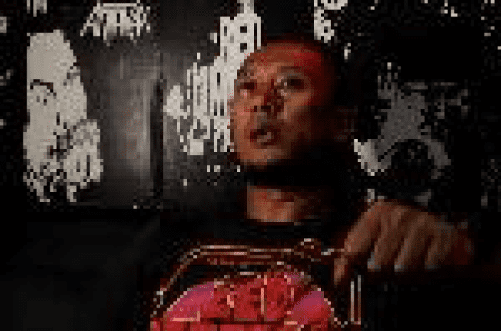
Gambar 2.1.12 Foto Narasumber Gembel, Uwo, Agus, Adam, Wisnu dan Rio serta Tara
(Sumber : Tri Andoko dan Sinta Dwi Utami,2018)

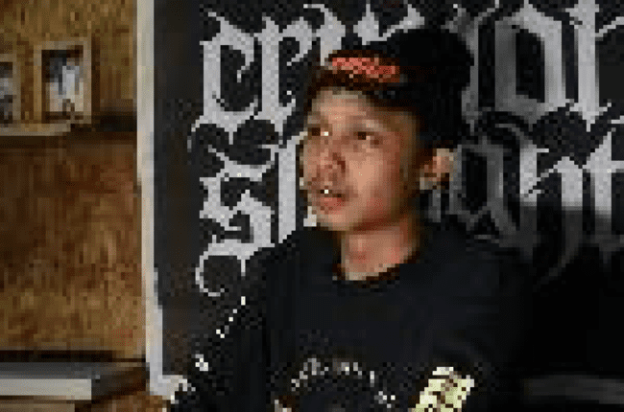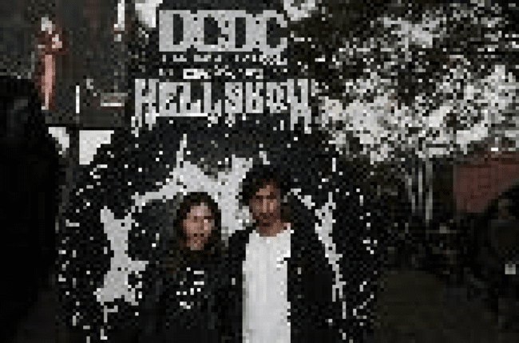

Gambar 2.1.13 Foto Narasumber Gembel, Uwo, Agus, Adam, Wisnu dan Rio serta Tara
(Sumber : Tri Andoko dan Sinta Dwi Utami,2018)

Gambar 2.1.14 Foto Narasumber Gembel, Uwo, Agus, Adam, Wisnu dan Rio serta Tara
(Sumber : Tri Andoko dan Sinta Dwi Utami,2018)

Gambar 2.1.15 Foto Narasumber Gembel, Uwo, Agus, Adam, Wisnu dan Rio serta Tara
(Sumber : Tri Andoko dan Sinta Dwi Utami,2018)

Gambar 2.1.16 Foto Narasumber Gembel, Uwo, Agus, Adam, Wisnu dan Rio serta Tara
(Sumber : Tri Andoko dan Sinta Dwi Utami,2018)

Kajian Teori
    - Design Thingking
Dalam membuat sebuah produk atau perancangan dengan metode design thinking,
menurut Kelley & Brown menjelaskan bahwa terdapat beberapa tahapan yang dibutuhkan untuk menghasilkan produk yang sesuai, berikut tahapan design thinking (Muhammad Lutfi Lazuardi, 2019):
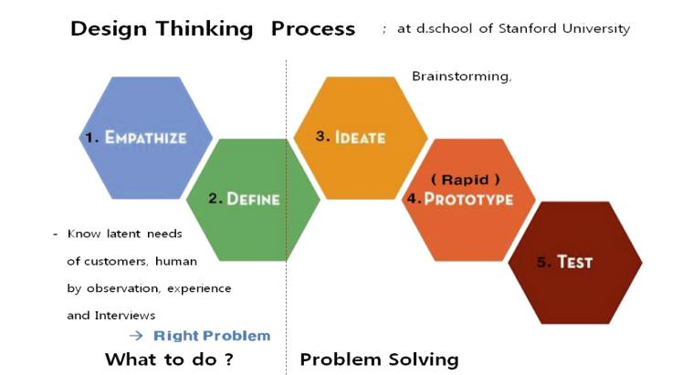
Gambar 2.2.1.1 Tahapan Design Thingking
(Sumber: Design Thinking Process Stanford University,2019)

- Empathize
Ketika sudah mengetahui user atau pengguna yang akan dituju, maka seorang design thinker perlu mengetahui pengalaman, emosi, dan situasi dari si pengguna. Mencoba
menempatkan diri sebagai penggunamsehingga dapat benar-benar memahami kebutuhan pengguna. Hal ini dapat dilakukan dengan melakukan wawancara observasi dan cara lainya.
- Define
Setelah design thinker mengerti kebutuhan pengguna, maka desainer perlu menggambarkan sebuah ide atau pandangan user yang akan menjadi dasar dari produk atau aplikasi yang akan dibuat. Hal ini dapat dilakukan dengan membuat list kebutuhan user dan menggunakan pengetahuan mengenai kondisi yang sedang terjadi
- Ideate
merupakan tahapan untuk menghasilkan ide. Semua ide-ide akan ditampung guna penyelesain masalah yang telah ditetapkan pada tahap define. sebagai tahap akhir ialah penyelidikan dan pengujian ide-ide guna menemukan cara terbaik untuk memecahkan masalah yang diperlukan untuk menghindari masalah-masalah yang nantinya terjadi.
- Prototype
Pada tahap ini menghasilkan sejumlah versi karya atau produk sehingga dapat menyelidiki solusi masalah yang dihasilkan pada tahap sebelumnya. Prototype ini dapat diuji dalam tim sendiri, atau ke beberapa orang lain. Ketika ada masukan maka dilakukan perbaikan lagi pada prototype ini, sehingga dapat menghasilkan prototype yang bagus.
- Test
Pengujian dan evaluasi kepada masyarakat dan hasilnya akan dilakukan perubahan dan penyempurnaan untuk menyingkirkan solusi masalah dan mendapatkan pemahaman yang mendalam. Proses perancangan atau produksi masuk tahap prototype dalam metode design thinking.

    - Prinsip Desain
Ada 5 prinsip desain yaitu kesederhanaan, keselarasan, irama, kesatupaduan, dan keseimbangan (Atisah Sipahelut dalam Pujiriyanto, 2005: 92). Menghasilkan rancangan grafis adalah menggabungkan atau mengkombinasikan elemen elemen grafis dengan memperhatikan prinsip-prinsip desain prinsip tersebut antara lain (Amar, 2013) :

- Kesatuan (Unity)
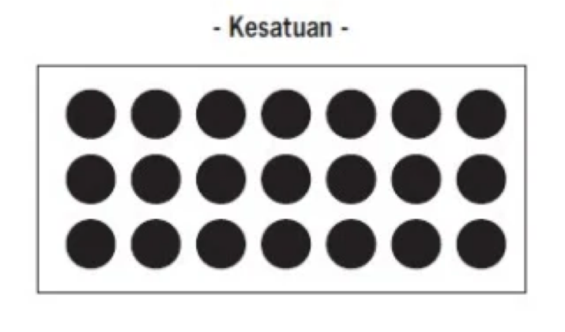

Gambar 2.2.2.1 prinsip desain kesatuan
(Sumber: Prinsip-prinsip desain dalam desain pengantar desain grafis,)

Kesatuan berarti menjadi satu, yakni antara beberapa elemen yang ditampilkan saling berhubungan hingga menjadi satu kesatuan yang utuh dan tidak terpisahkan. Kesatuan juga membuat alur desain lebih mudah dimengerti sehingga mencapai target yang diharapkan.
- Keseimbangan (Balance)
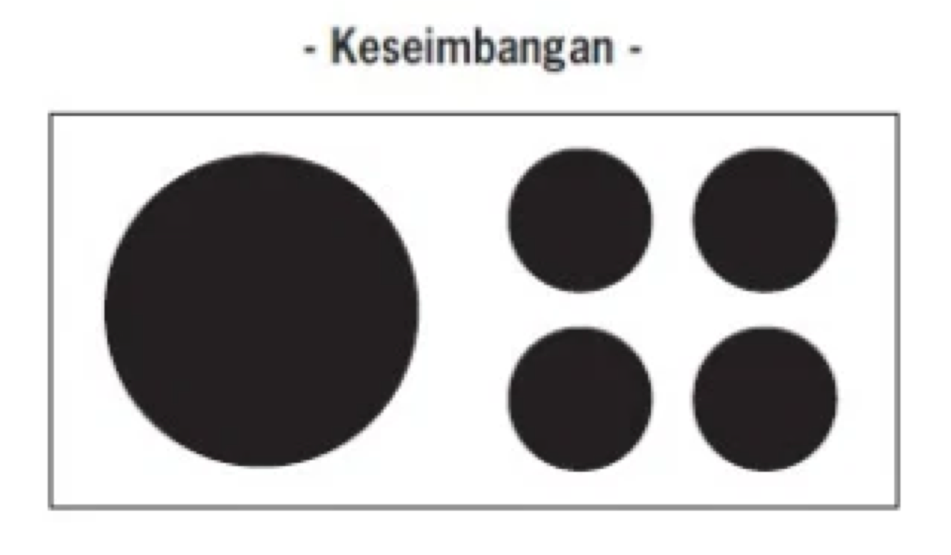
Gambar 2.2.2.2 Prinsip desain keseimbangan
(Sumber: Prinsip-prinsip desain dalam desain Pengantar desain grafis, Irma Rochmat)

Seimbang berarti sebanding, dimana masing-masing bagian tidak saling membebani.

- Proporsi (Proportion)
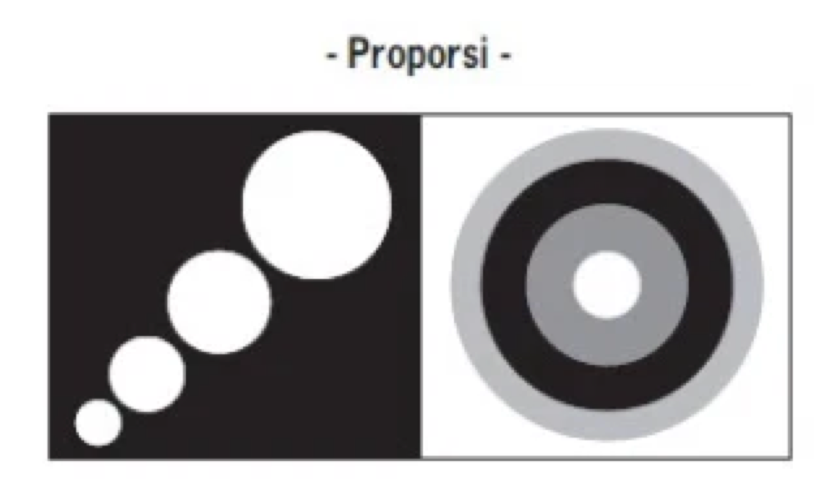
Gambar 2.2.2.3 Prinsip desain proporsi
(Sumber: Prinsip-prinsip desain dalam desain, Pengantar desain grafis, Irma Rochmati,M.Ds)

Proporsi termasuk prinsip dasar tata rupa untuk memperoleh keserasian. Pada dasarnya proporsi adalah perbandingan matematis dalam sebuah bidang. Proporsi Agung (The Golden Mean) adalah proporsi yang paling populer dan dipakai hingga saat ini dalam karya seni rupa hingga karya arsitektur. Dalam bidang desain proporsi ini dapat kita lihat dalam perbandingan ukuran kertas dan tata letak halaman.
- Irama (rhythm)
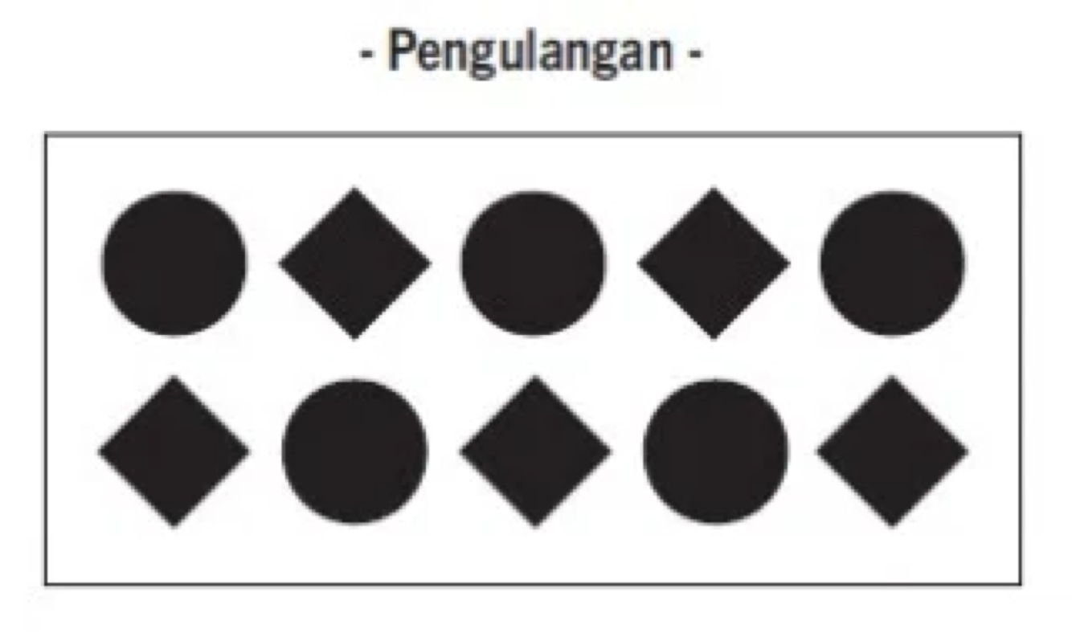
Gambar 2.2.2.4 Prinsip desain irama
(Sumber: Prinsip-prinsip desain dalam desain, Pengantar desain grafis, Irma Rochmati,M.Ds)

Irama atau Ritme berarti alunan yang tercipta oleh kalimat yang berimbang. Irama merupakan gerak berulang secara teratur sehingga menimbulkan kesan gerak yang indah dari bagian unsur yang satu kepada bagian yang lain dalam suatu susunan komposisi.

- Penekanan (stressing)
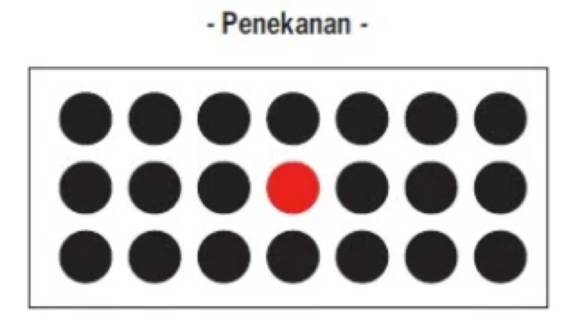
Gambar 2.2.2.5 Prinsip desain penekanan
(Sumber: Prinsip-prinsip desain dalam desain Pengantar desain grafis, Irma Rochmati,M.Ds)

Pada setiap desain dan tata letak mempuyai sebuah stressing (penekanan) dan “keyword” sebagai bagian titik tolak perhatian dari pembaca. Terlalu banyak penekanan akan mengakibatkan dazzling desain yang berakibat menjadi gugurnya tujuan utama/fokus dari desain.

    - Film dokumenter
Istiah film dokumenter dimulai pada tahun-tahun terakhir abad kesembilan
belas. Pratista (2008:4), menyatakan film dokumenter “Nanook Of The North”
karya Robert Flahtery (1919) dianggap sebagai salah satu film dokumenter tertua.
Tetapi sebelumnya, istilah dokumenter adalah sebutan yang diberikan untuk film
pertama karya Lumiere bersaudara yang berkisah tentang perjalanan (travelogues)
yang dibuat sekitar 1890-an. Tiga puluh enam tahun kemudian, kata „dokumenter‟
kembali digunakan oleh pembuat film dan kritikus film asal Inggris bernama John
Grierson, untuk film Moana (1926) karya dari Robert Flaherty (Effendy, 2014:2)

John Grierson salah seorang bapak film dokumenter menyatakan bahwa film dokumenter adalah penggunaan cara-cara kreatif dalam upaya menampilkan kejadian atau realita. Itu sebabnya, seperti halnya film fiksi, alur cerita dan elemen dramatik menjadi hal yang penting. Begitu pula dengan bahasa gambar (visual grammar). Karena film dokumenter bukan ditujukan sekadar menyampaikan informasi. Pembuat film dokumenter ingin penontonnya tidak cuma mengetahui topik yang diangkat, Ia ingin agar penontonnya mengerti dan mampu merasakan
problematika yang dihadapi karakter atau subjek dalam film. Pembuat film ingin agar penonton tersentuh dan bersimpati kepada subjek film. Untuk itu diperlukan pengorganisasian cerita yang bagus dengan karakter yang menarik, alur yang mampu membangun ketegangan dan sudut pandang yang terintegrasi (Tanzil, 2010:5).
Ada empat kriteria yang menerangkan bahwa film dokumenter adalah film non-fiksi. Setiap adegan dalam film dokumenter merupakan rekaman kejadian sebenarnya, tanpa interprestasi imajinatif seperti halnya dalam film fiksi. Bila pada film fiksi latar belakang (setting) adegan dirancang sedemikian rupa sesuai dengan keinginan waktu, tempat dalam adegan, sedangkan pada film dokumenter latar belakang harus spontan dan otentik dengan situasi dan kondisi asli (apa adanya). Yang dituturkan dalam film dokumenter berdasarkan peristiwa nyata (realita), sedangkan dalam film fiksi isi cerita berdasarkan karangan (Imajinatif). Pada film dokumenter memiliki interpretasi kreatif, maka dalam film fiksi yang dimiliki adalah interpretasi imajinatif. Sebagai sebuah film non fiksi, sutradara dalam pelaksanaan produksi film dokumenter melakukan observasi pada suatu peristwa nyata, lalu melakukan perekaman gambar sesuai dengan apa adanya. Apabila struktur cerita pada film fiksi mengacu pada alur cerita atau plot, maka dalam dilm dokumeter konsentrasinya lebih pada kebenaran isi dan kreatifitas pemaparan dari isi tersebut. Sesuai perkembangan zaman, film dokumenter juga mengalami perkembangan. Dalam bentuk dan gaya bertutur sesuai dengan pendekatan dari tema atau ide film dokumenter tersebut. Banyak orang membagi film dokumenter tersebut kedalam beberapa jenis sesuai dengan pendekatannya (Ayawaila, Gerzon R, 2008).
film dokumenter juga perkembangan dari konsep film non fiksi dimana dalam film dokumenter mengandung fakta dan mengandung subyektivitas para pembuatnya. Artinya bahwa apa yang direkam memang berdasarkan fakta yang ada. Jadi dapat disimpulkan bahwa film dokumenter adalah film yang menceritakan sebuah cerita tentang kehidupan nyata, dengan
cara jujur. Dalam sinema , ada jenis film dan secara umum yang dimaksud adalah film-film yang realitas. Faktanya, masih banyak perbedaan pendapat yang mendefinisikan makna dari film dokumenter itu sendiri (Setiawan, 2015).,
    - Film Pendek
Film pendek merupakan film yang berdurasi pendek, tetapi dengan
kependekan waktu tersebut para pembuatnya semestinya bisa selektif mengungkapkan materi yang ditampilkan. Dengan demikian, setiap shot akan memiliki makna yang cukup besar untuk ditafsirkan oleh penontonnya (Prakosa, 2001).

    - Dokumenter Expository
Berbagai film dokumenter kini semakin berkembang, baik dalam bentuk gaya,
genre, tipe, serta struktur berceritanya. Bentuk film dokumenter tersebut digunakan
untuk membantu dalam menyampaikan pesan-pesan berdasarkan objek yang diangkat.
Salah satu gaya dokumenter adalah expository, dokumenter gaya ini dibuat
menggunakan narasi untuk mengarahkan penonton sesuai dengan sudut pandang
pembuatnya, dengan tujuan apa yang ingin disampaikan agar lebih mudah dipahami.
Statement dari narasumber dihadirkan sebagai narasi pengantar cerita yang berperan
sebagai benang merah cerita dalam film dokumenter yang dibuat.Dokumenter adalah
kumpukan cerita. Keberhasilan dokumenter, seperti bagian fiksi, mengisahkan tentang
cerita yang bagus dan berhubungan dengan karakter, tensi (alur) naratif dan point of
view. Elemen tersebut mutlak ada dalam semua cerita dan ditampilkan didalam mitos,
legenda, sagas, cerita rakyat, manusia terdahulu (awal) yang terorganisasi naratif
(Rabiger, 2014).

Dokumenter mempunyai beberapa gaya atau tipe pemaparan yang umumnya
digunakan dalam membuat documenter, yaitu gaya atau tipe pemaparan
eksposisi, observasi, interaktif, relfeksi, dan performatif. (Ayawaila, 2008:101).
Berdasar pada teori dari Bill Nichols, gaya expository dipilih karena dapat
membangun argumentasi penonton sesuai dengan apa yang disampaikan dalam film
dan cenderung memaparkan informasi secara langsung kepada penonton dan bahkan
bisa mempertanyakan baik-buruk suatu fakta yang ada, sehingga dapat mengarahkan
penonton pada satu kesimpulan secara langsung (Respati, 2018).

    - Unsur Visual
Penelitian ini mengacu dari beberapa sumber acuan yang dipakai untuk
menerangkan berbagai teknik, unsur-unsur tersebut di antaranya adalah type of shot
atau ukuran gambar, sudut pengambilan gambar atau angle kamera, dan juga teknik
pergerakan kamera. Beberapa sumber yang dijadikan acuan di antaranya adalah buku
yang ditulis Roy Thompson, Christopher Bowen, berjudul Grammar of The Edit,
buku yang ditulis Arthur Asa Berger berjudul Media Analysis Technique, dan buku
yang ditulis Djanuarius Andi Purba berjudul Shooting Yang Benar. Penjelasan
tentang uraian unsur-unsur sinematografi tersebut dapat dijabarkan sebagai berikut (Gita Kosala, 2018).
- Type of Shot
Berdasarkan klasifikasinya, setiap ukuran gambar atau type of shot sangat
menentukan jarak objeknya. Beberapa penjelasan tentang ukuran gambar atau type of
shot dan pemaknaannya diacu berdasarkan pendapat Arthur Asa Berger dan Iqra’ Al
Firdaus.
- Camera angle
juga menjadi unsur penting dalam sebuah pembuatan film, karena sebuah produksi film, pengambilan gambar sangat memungkinkan dalam menentukan besar kecilnya sudut berdasarkan karakter yang dikehendaki. Pemilihan jenis angle dalam pembuatan film juga dapat mempengaruhi pandangan interpretasi yang ditangkap oleh penonton, sehingga apabila angle kamera dapat diposisikan secara benar, maka karakter dan sisi dramatis sebuah film akan tercapai maksimal.

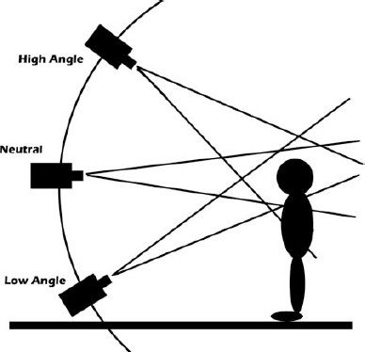

Gambar 2.2.6.1 Jenis angle kamera (Sumber: Thompson, Roy & Bowen, Christopher J.Grammar of the Shot. Second Edition, 2009, Focal Press, Oxford. Hlm 33)

Uraian setiap angle kamera tersebut dikutip dari Thompson, Roy & Bowen, Christopher J berjudul Grammar of The Shot. Second Edition dan Iqra’ Al Firdaus yang berjudul Buku Lengkap Tuntunan Menjadi Kameraman Profesional. Beberapa jenis camera angle tersebut dapat dibedakan sebagai berikut (Gita Kosala, 2018).
Camera angle | Definisi | Kesan
High angle | Sudut pengambilan gambar tepat di atas objek, sehingga posisi objek tampak terekspose dari bagian atas | Tertekan, pendek, kecil, rendah, hina, perasaan kesepian, dan bawahan.
Normal angle, straight angle atau disebut dengan eye level. | Sudut pengambilan gambar yang memposisikan kamera sejajar dengan ketinggian mata pada objek yang diambil. | Kewajaran, kesetaraan atau sederajat.
Low angle (frog eye  view) | Sudut pengambilan gambar yang diambil dari bawah objek, seperti pandangan mata kodok. | Tampak berwibawa, keagungan, kekuasaan, kuat, dominan, dan dinamis.
Tabel 2.2.6.1 Penjelasan jenis angle kamera, definisi dan maknanya
(sumber: (Gita Kosala, 2018)

- Pergerakan Kamera
Melalui pergerakan kamera, maka gambar yang diinginkan sutradara dapat diatur sudut kemiringan, ukuran ketinggian, maupun ukuran jarak, karena pergerakan kamera menjadi sesuatu yang penting untuk mengungkapkan ide atau kesan visual dari sutradara. Pergerakan kamera berfungsi umumnya untuk mengikuti pergerakan seorang karakter serta objek. Pergerakan kamera juga sering digunakan untuk menggambarkan situasi dan suasana sebuah lokasi atau suatu panorama (Gita Kosala, 2018).
Pergerakan kamera atau camera movement, secara teknis variasinya tidak terhitung, namun secara umum dapat dikelompokkan menjadi empat seperti pan, tilt, tracking, crane shot. Teknik tersebut tidak dibatasi hanya pada sebuah gerakan saja, namun juga dapat dikombinasikan satu sama lainnya.¹⁶ Tujuannya adalah menambah nilai estetik dalam sebuah proses pengambilan gambar pada pembuatan film. Penjelasan mengenai gambar, definisi, dan makna teknik pergerakan kamera tersebut diacu berdasarkan pendapat dari beberapa sumber, hal ini bertujuan untuk memudahkan analisis pergerakan kamera pada film (Gita Kosala, 2018).

    - Sinematografi
Menurut Irawan (2016:16) sinematografi berasal dari bahasa Latin
yaitu kinema yang berarti gambar dan graphoo yang berarti menulis.
Sinematografi merupakan bidang ilmu yang mempelajari mengenai teknik
menangkap gambar dan menggabung-gabungkan gambar tersebut yang
menjadikan gambar tersebut menjadi rangkaian gambar yang dapat
menyampaikan ide. Sinematografi juga sebuah cara dalam pembuatan film
yang didalamnya terdapat teknik mengambil angle gambar, moving gambar,
komposisi gambar, serta tata lighting (Mahesti, 2020).

    - Warna
Penggunaan warna dalam sebuah film akan membuat gambar menjadi
berwarna, dinamis, dan indah. Tetapi ada alasan lain juga yang membuatnya
hanya sebagai penceritaan visual. Penggunaan warna yang baik dalam film akan menceritakan sebuah kisah yang menarik jika diolah sedemikian rupa (Rizal , 2021).

Warna memegang posisi yang kuat di antara elemen-elemen struktur pada
film. Warna seperti bahasa universal, menarik bahkan bisa dinikmati bagi mereka
yang buta huruf, anak-anak dan orang dewasa. Fungsi warna di layar bersifat
utilitarian dan estetis. Warna tidak hanya dilihat tetapi dirasakan secara emosional
oleh setiap penonton (Rizal , 2021).

Sebelum mengenal film bersuara, terlebih dahulu teknologi perfilman
mengenal film berwarna. Warna dalam film bukan sekadar teknis, namun lebih
kepada seni atau cara untuk menyampaikan sebuah pesan. Seperti pada generasi
sebelumnya, D.W. Griffith dalam filmnya yang berjudul Intolerance (1916)
menggunakan perbedaan warna dalam gambar untuk menunjukkan perbedaan
waktu (Rizal , 2021).

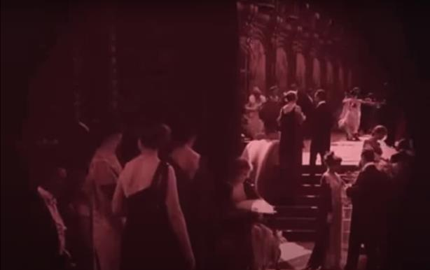
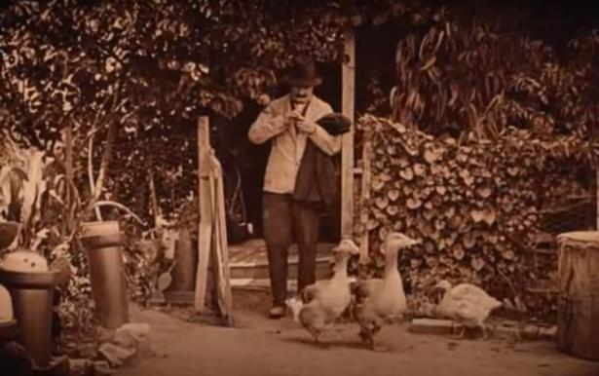

Gambar 2.2 8.1 Film Intolerance (1916)
(Sumber: Youtube Colour In Storytelling.)

Beberapa contoh potongan film Haxan dan Greed, membuktikan bahwa dunia film memperoleh cara bercerita secara metaforis melalui warna. Warna dalam film dapat membangun harmoni atau ketegangan dalam sebuah adegan (Rizal , 2021).

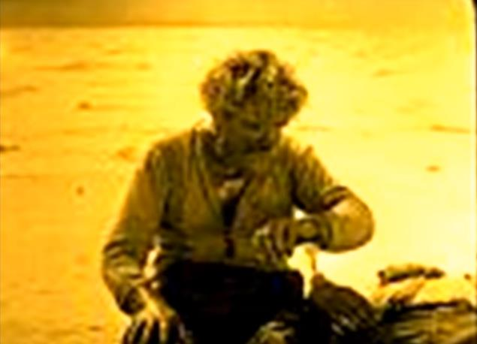
Gambar 2.2.8.1 Film Greed (1924)
(Sumber: Youtube Colour In Storytelling.)
    - Color pallet
Palet warna film yang dirancang dengan baik membangkitkan suasana hati
dan mengatur nada untuk film. Tiga komponen utama warna adalah rona atau hue,
saturasi, dan value atau gelap/terang warna (Rizal , 2021).

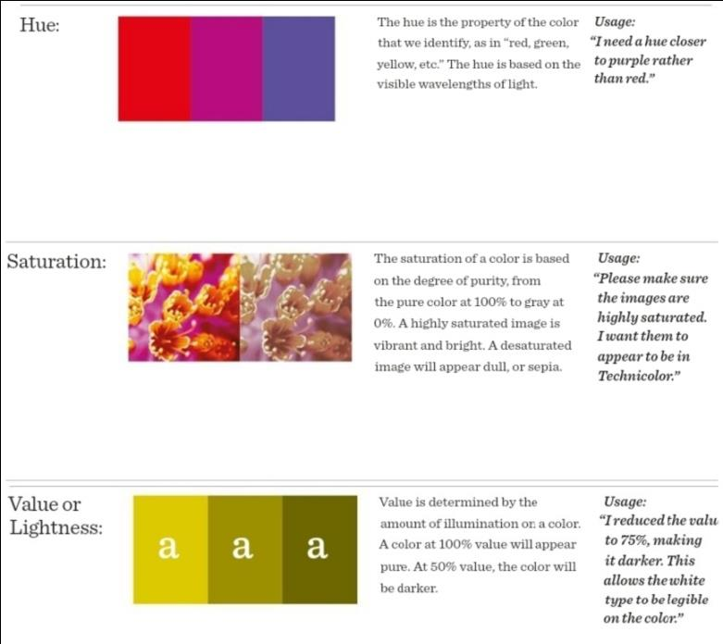
Gambar 2.2.9.1 HSV Image Color
(Sumber: Sean Adams, The Disigner’s Dictionary of Color, 2017, pg. 12-15)

Gambar warna di atas terbagi dalam tiga pengertian, yaitu hue, saturation, dan value. Masing-masing memiliki memiliki properti warna yang dapat diidentifikasikan serta fungsinya. Menurut (Adams & Helfand, 2017, pp. 13–15) “Properti warna merah, hijau, dan kuning yang dapat diidentifikasi, hue, dll. Hue didasarkan pada panjang gelombang cahaya yang terlihat. Saturasi warna didasarkan pada tingkat kemurnian, dari warna murni 100% menjadi abu-abu 0%. Gambar yang sangat jenuh sangat cerah dan cerah. Gambar desaturasi akan tampak kusam, atau sepia. Value ditentukan oleh jumlah pencahayaan pada suatu warna. Warna pada value 100% akan tampak murni. Pada value 50%, warnanya akan lebih gelap” (Rizal , 2021).
Hue adalah jumlah warna dan saturasi adalah tingkat keredupan cahaya Saturasi
akan terang dan jelas atau akan buram dan menghilang. Value adalah tingkat
kepekatan warna seperti biru muda dan biru tua (Rizal , 2021).

- Merah
Warna merah merupakan yang paling menarik perhatian di antara warna
lainnya. Warna ini bermakna darah, seks, marah, berani, kekuatan, bahaya, cinta,
kejantanan, dan kebahagiaan (Darmaprawira W. A & Sulasmi, 2002, p. 45). Di
Asia, merah diasosiasikan sebagai lambang dewa-dewa. Merah adalah warna yang
paling populer di China, tetapi ada perbedaan antara merah China dan merah
dalam budaya Asia lainnya (McLeod, 2016)

- Biru
Seperti air yang padam, biru memiliki perasaan segar dan murni yang memungkinkan untuk menemukan ketenangan batin tertentu yang terkait dengan hal-hal yang dalam (Rizal , 2021).
Warna ini umumnya menarik bagi semua generasi, namun seharusnya tidak digunakan secara berlebihan. Positif warna biru melambangkan kesegaran, mimpi, kebijaksanaan, kesetiaan, ketenangan, dan kebenaran. Makna negatif: melankolis, representasi dari warna biru, adalah: lautan dan langit (Rizal , 2021).

- Putih
Warna putih termasuk warna murni. Warna putih menampilkan karakter
positif, merangsang, cemerlang, ringan, dan sederhana. Putih juga melambangkan
arti kesucian, polos, jujur, dan murni (Sulasmi Darmaprawira W. A., 2002).

- Hitam
Kegelapan dan ketidakadilan selalu melambangkan warna hitam, hitam
bisa bermakna misteri, warna pada malam selalu kebalikan dari warna putih atau
terang (Sulasmi Darmaprawira W. A., 2002).

    - Color Grading
Dalam pascaproduksi color grading digunakan untuk keperluan pewarnaan dan penyeimbangan dalam editing. “Color grading lebih dari sekedar menyesuaikan atau mengoreksi warna dari adegan ke adegan untuk memberikan konsistensi dan kontinuitas. Hal
ini juga membantu menanamkan konteks emosional cerita, dan melengkapi pencahayaan dan pencahayaan yang digunakan oleh sinematografer untuk menangkap adegan, (Glenn Kennel, 2012).
Color grading mengacu pada pewarnaan skema warna video rekaman. Pewarnaan ini bisa sangat artistik seperti pada film-film populer, atau bisa pula terlihat natural. Sumber yang dikutip dari situs Studio Binder, color grading dapat menyesuaikan warna skema rekaman, membangkitkan emosi spesifik dari penonton, dan melakukan finishing rekaman video (Rizal , 2021).

